Kontrollarbeiten.

Klasse 2.

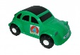

1. Max hat ein

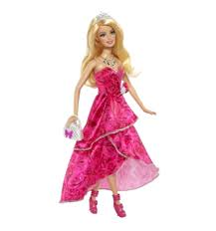

1. Alina hat eine

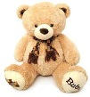

1. Felix hat einen

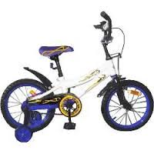

1. Lea bekommt einen

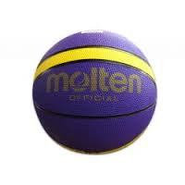

1. Nina bekommt einen

2.

_______________________________________



Max, 7, Schüler

Das ist ein ____________________ .

Er heißt _________ .

Er ist ________________ alt.

Max ist _____________ .

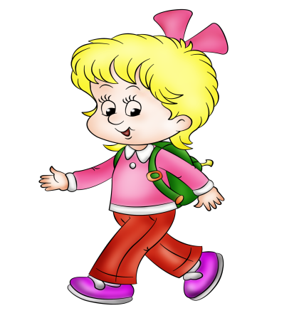

Anna,6, Schülerin

Das ist ein ____________________ .

Es heißt _________ .

Sie ist ________________ alt.

Anna ist _____________ .

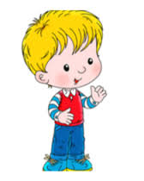I.

ІІ. Das ist ein Junge. Er ist **__________ .** Sein Gesicht ist __________ . Seine __________ sind blond. Seine Nase ist _________ . Seine ____________ sind blau.

In der Freizeit spielt er ____________ und sitzt am ________________ .

Fußball, Augen, oval, klein, Haare, gut, Computer

III.

**Oktober**

**März**

**November**

**Juni**

**Mai**

**August**

**April**

**Februar**

**Juli**

**Dezember**

**September**

**Januar**

Der Sommer

Der Frühling

**Der Herbst**

**Der Winter**